Министерство науки и образования РФ

Федеральное государственное бюджетное учреждение

высшего образования

**«Тверской государственный технический университет»**

(ТвГТУ)

Кафедра программного обеспечения

Отчет по лабораторной работе №3

дисциплина: «Методы оптимизации»

Тема: «Методы поиска для функции одной переменной. Метод Фибоначчи»

Выполнил:

студент группы

Б.ПИН.РИС - 17.06

Иванов Р.В

Проверила:

ассистент кафедры ПО

Корнеева Е.И.

Тверь 2019

Оглавление

Алгоритм решения задач методом Фибоначчи. 3

Код программы на языке Basic 3

Код на языке Java 3

Вывод 6

# Алгоритм решения задач методом Фибоначчи.

Нужно поместить точку внутрь интервала неопределенности симметрично относительно уже находящейся там точке.

На n-м вычислении n-ю точку следует поместить в симметрично по отношению к (n-1)-й точке. Положение последней точке зависит от нас. Для того чтобы получить наибольшее уменьшение интервала на данном этапе, следует разделить пополам предыдущий интервал. Тогда точка Xn будет совпадать с точкой Xn-1, чтобы определить, в какой половине, левой или правой, находится интервал неопределенности точки помещаются на расстояние e/2 по обе стороны от середины отрезка Ln-1.

Код программы на языке Basic:

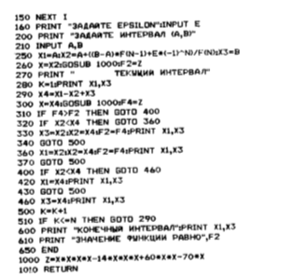

Код на языке Java:

Программа программы разделена на 2 функции:

Метод Фибоначчи

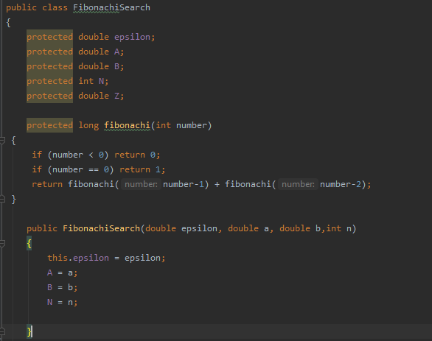

И на поиск минимума

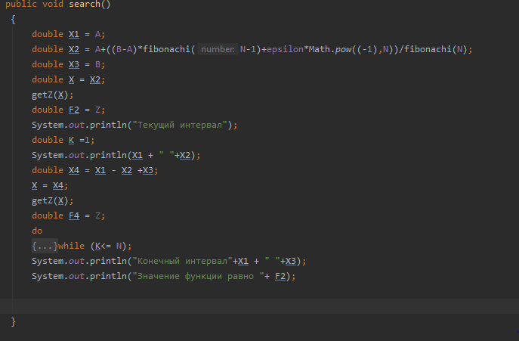 Реализация программы, описанной на с. 22-23 для пример № 1

Задание 2,4



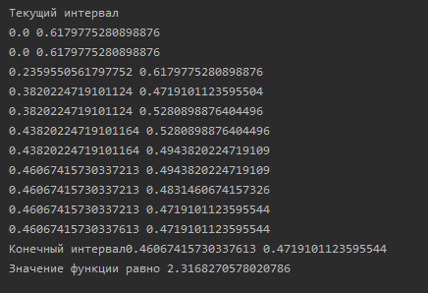

Для примера №2 задания 3

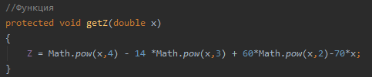

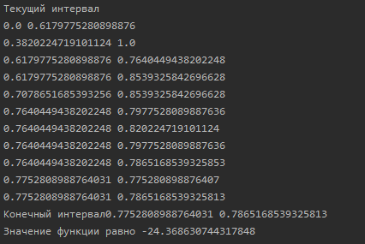  
Задание 5

Чтобы найти минимум функции $x^{4}-14x^{3}+60x^{2}-70x$ на интервале (5;7) с точностью $0,01$,ее нужно вычислить 10 раз.

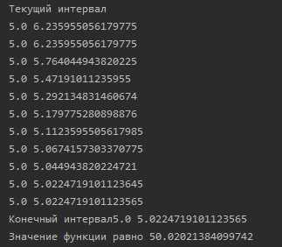

# Вывод

Одним из наиболее эффективных методов, в которых при ограниченном количестве вычислений *f(x)* достигается наилучшая точность, является метод Фибоначчи.